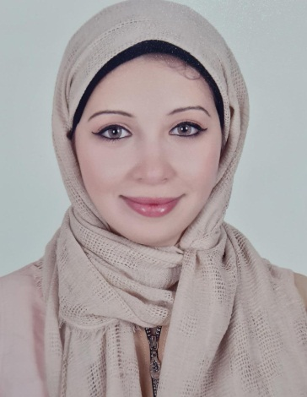سيرة ذاتية

**البيانات الشخصية**

**الاســــــــــــم : علا حمدى عبد الصادق محمد**

**تاريخ الميلاد : 30\1\1996**

**تليفــــــــون :01033317686**

**البريد الالكترونى :** [**Lolaolahamdy41@gmail.com**](mailto:Lolaolahamdy41@gmail.com)

**العنوان : العبور**

**الحالة الاجتماعية : متزوجة**

**الــجنسيــة :مصرية**

**الديــانــــــــة : مسلمة**

**الموهلات العلمية**

**\* حاصل على بكالوريوس نظم ومعلومات**

**\* التقدير : جيد جدا**

**\* سنه التخرج : 2017**

**المهارات**

**اللغات**

**\*اللغة العربية : ( اللغة الام ) * اللغة الانجليزية : ( جيد)**

**الخبرات السابقة**

**\* العمل في مستشفى عين شمس التخصصى مساعد ادارى**

**\* العمل فى الفرجانى ادارة التسويق**

**الدورات التدريبية**

**\*حاصلة على كورس Database**

**\*حاصلة على كورس Web Design**

**المهارات الشخصية**

**\*القدرة على العمل تحت ضغط مع افضل النتائج**

**\*التطوير الذاتى المستمر**

**\*عدم التعاطف فى العمل**

**\*قبول النقد للاخرين والعمل على تصحيحه**

**\*الاجتماعية والقدرة على العمل داخل المجموعة**